刘秉季谈“婚礼”与“婚庆”：结婚，其实人人结得起
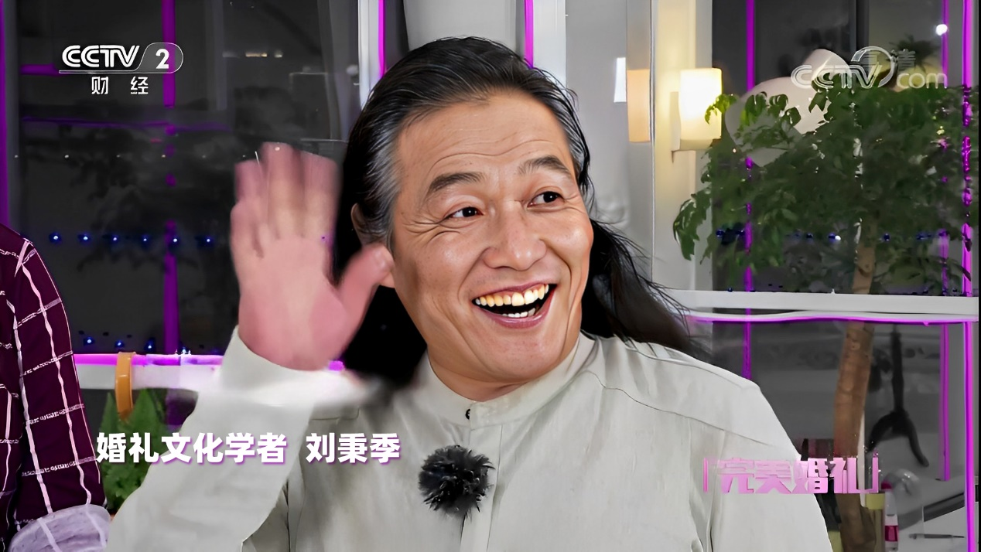
随着现代社会的发展，结婚成本逐渐攀升，让许多年轻人感到压力山大。于是，“婚不起”成为了社会舆论和媒体热议的话题。然而，中国东方文化研究会婚俗文化专业委员会主任刘秉季却呼吁社会和媒体，要搞懂“婚礼”与“婚庆”的词意概念，他认为，“结婚，其实人人结得起！”
刘秉季表示，“婚礼”注重的是礼仪礼节，包含一系列的程序和仪式，倾向于庄重、严肃，通常包括正式性、仪式性和传统性。他说，历朝历代在经济不充裕的家庭环境下，拜堂成亲也是根据当时社会的经济状况来举办的。经济拮据的家庭，注重的是仪式感、责任感与担当，而并不需要花费很多钱。他认为，“婚礼”的核心是尊重和祝福新人，而不是追求奢华和浪费。
而“婚庆”，则注重的是庆典活动，更加多样化，可以包括娱乐、游戏和狂欢等元素，更加注重参与者的互动和体验。刘秉季指出，“婚庆”需要场地布置、灯光音响、鲜花、婚宴酒店、交通工具等，注重的是排场与面子，因此需要花费一大笔资金。他说，明星结婚动则千万元举办婚庆，但这并不是普通人应该追求的。他认为，“婚庆”应该是对“婚礼”的补充和庆祝，而不是喧宾夺主。
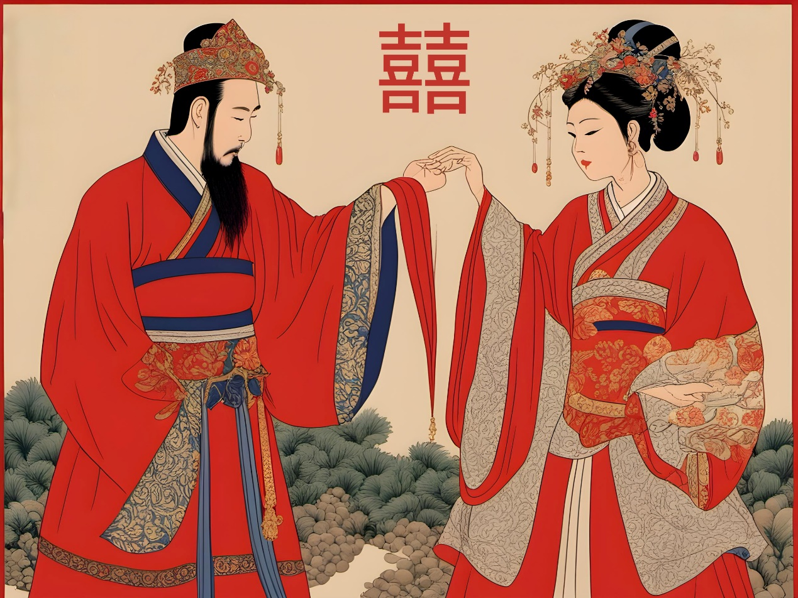
刘秉季强调，“婚礼”与“婚庆”是两个不同的结婚形式，相辅相成。他说，“婚礼”是新人向亲朋好友宣布结婚的正式仪式，是新人对彼此的承诺和尊重的体现；而“婚庆”则是为了庆祝新人结婚而举行的活动，是亲朋好友共同分享喜悦的时刻。他认为，社会和媒体应该提倡重视结婚礼仪礼节——婚礼，轻视结婚典礼庆祝活动——婚庆。
刘秉季呼吁年轻人不要被社会和媒体的舆论所影响，不要盲目追求奢华和浪费。他说，“结婚不是一场炫耀财富的比赛，而是一场关于爱情和承诺的仪式。”他认为，只要新人彼此相爱、相互尊重、珍惜彼此，就可以举办一场简单而温馨的婚礼。
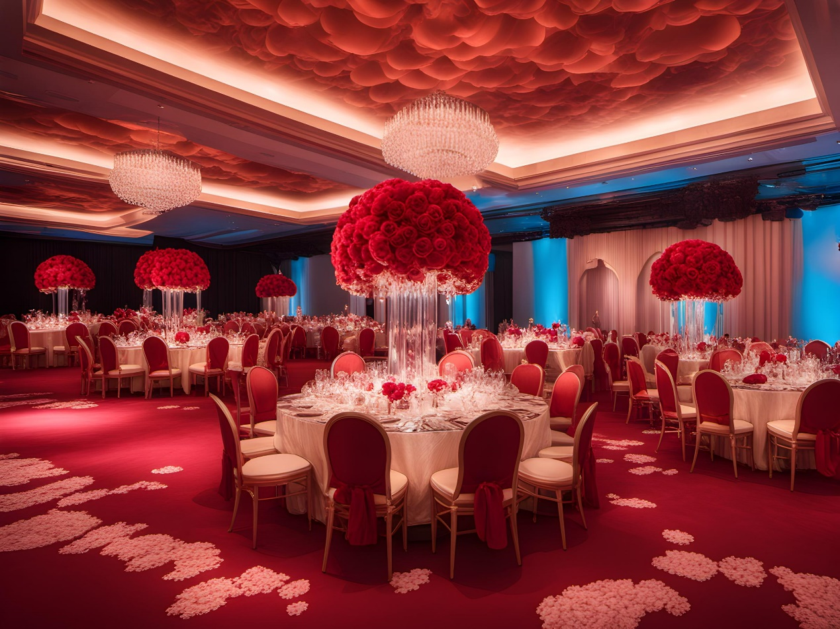
总的来说，刘秉季的这番话为我们提供了关于“婚礼”与“婚庆”的正确理解。他强调了“婚礼”的核心是尊重和祝福新人，而不是追求奢华和浪费；而“婚庆”则应该是对“婚礼”的补充和庆祝。他呼吁社会和媒体要搞懂这两个词汇的概念，提倡重视结婚礼仪礼节——婚礼，轻视结婚典礼庆祝活动——婚庆。同时，他也提醒年轻人不要被社会和媒体的舆论所影响，要珍惜爱情和承诺，举办一场简单而温馨的婚礼。因为，“结婚，其实人人结得起！”

中国婚俗文化专业委员会

读后感：
作为婚俗文化专家，对于刘秉季主任的这番观点，我深表赞同，并认为其对于“婚礼”与“婚庆”的解读具有重要的现实意义。在现代社会，随着经济的发展和人们生活水平的提高，结婚成本逐渐攀升，很多年轻人因此感到压力巨大。这其中，媒体和社会舆论对于“奢华婚礼”和“豪华婚庆”的过度渲染无疑加剧了年轻人的焦虑感。因此，刘秉季主任的这番话无疑为迷茫中的年轻人指明了方向。

刘秉季主任所提到的“婚礼”，实际上是一种注重礼仪礼节的结婚形式。它倾向于庄重、严肃，强调正式性、仪式性和传统性。这种形式的婚礼更注重精神层面的交流和承诺，而非物质层面的炫耀和浪费。历史上，即使是在经济条件并不宽裕的情况下，人们仍然能够通过简化流程、注重仪式感来举办一场婚礼，这体现了婚礼的核心价值在于对彼此的尊重和祝福，而非外在的奢华和浪费。

而“婚庆”，则更多地是一种庆祝活动，其注重的是参与者的互动和体验。它可以包括各种娱乐节目、游戏、狂欢等元素，旨在营造一种轻松愉快的氛围，让亲朋好友共同分享新人的喜悦。然而，由于“婚庆”往往涉及到场地布置、灯光音响、鲜花、婚宴酒店、交通工具等方面的花费，因此很容易陷入追求排场和面子的误区。刘秉季主任提醒我们，“婚庆”应该是对“婚礼”的补充和庆祝，而不应该喧宾夺主，成为衡量婚姻质量的唯一标准。

从刘秉季主任的这番话中，我们可以得出几个重要的启示。首先，我们应该正确理解“婚礼”和“婚庆”的概念和内涵，避免陷入盲目追求奢华和浪费的误区。其次，我们应该注重婚礼的精神内涵和仪式感，而非外在的物质表现。最后，我们应该珍惜爱情和承诺，举办一场真正体现自己内心需求的婚礼，而不是被社会和媒体的舆论所左右。

实际上，“结婚，其实人人结得起！”这句话并非空洞的口号，而是基于对婚姻本质的正确理解和对社会现象的深刻洞察得出的结论。只要我们能够正确理解婚姻的价值和意义，不被外在的物质因素所束缚，那么每个人都能够举办一场真正属于自己的、简单而温馨的婚礼。这不仅是对自己的尊重和祝福，也是对社会的一种积极贡献。因为一个简单的、注重礼仪礼节的婚礼不仅能够让新人感受到幸福和满足，也能够让亲朋好友感受到真正的喜悦和祝福。同时，这也是对社会资源的一种更加合理和高效的利用方式。

文/魏光辉

